松山高中九十七學年度第一學期高二生物第一次期中考
一、單一選擇題（每題2分，共30分） （一類組）
1. 下列何者最適合表示一般酵素活性和溫度的變化關係？
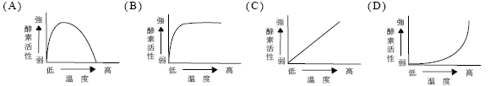
2. 下列何者發生主動運輸的可能性最低？ (A)根部的內皮細胞 (B)維管束的導管細胞 (C)葉肉的柵狀組織細胞 (D)莖基本組織的薄壁細胞
3. 下列單子葉與雙子葉植物根或莖的橫切面中， 哪一選項中的構造可能來自同一植物？ (甲) (乙) (丙) (丁)
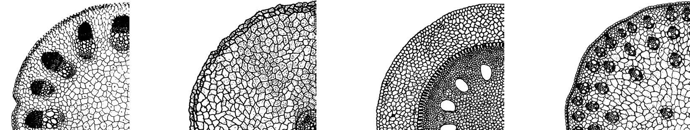
(A)甲丙 (B)甲丁 (C)乙丙 (D)丙丁
4. 下圖為甲、乙兩種酵素，在不同溫度和酸鹼值下活性的改變，下列相關敘述何者正確？ (A)甲酵素的最佳作用溫度比乙酵素高 (B)甲酵素對酸性的容忍度比乙酵素高 (C)在中性時，甲酵素的活性大於乙酵素 (D)甲酵素的最高作用溫度是40℃。
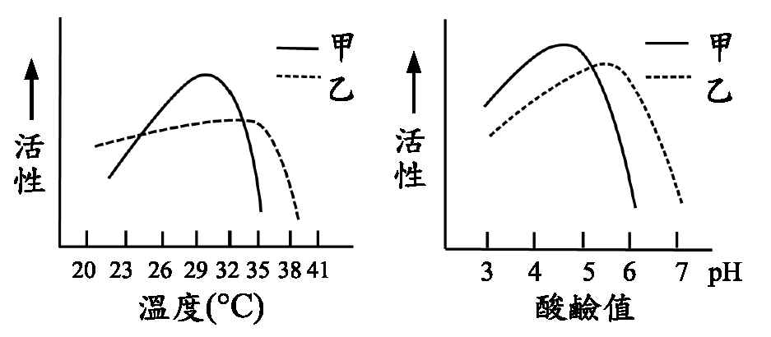
5. 下列哪一項敘述最可以說明水是植物體合成養分所需的無機物？
(A)養分藉水分進入植物體 (B)水的氫原子提供給有機分子的合成 (C)植物細胞經滲透作用吸水而延長 (D)蒸散作用將水分從根部傳送至葉部
6. 下圖左為某一植物莖部維管束之橫切面，已知甲區有許多中空的死細胞。下列敘述何者正確？ (A)甲區為較靠近表皮的組織 (B)甲區含光合作用產物的主要輸送通道 (C)乙區有部分細胞缺乏細胞核 (D)乙區只能進行縱向的物質傳導
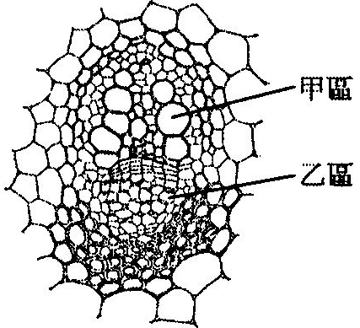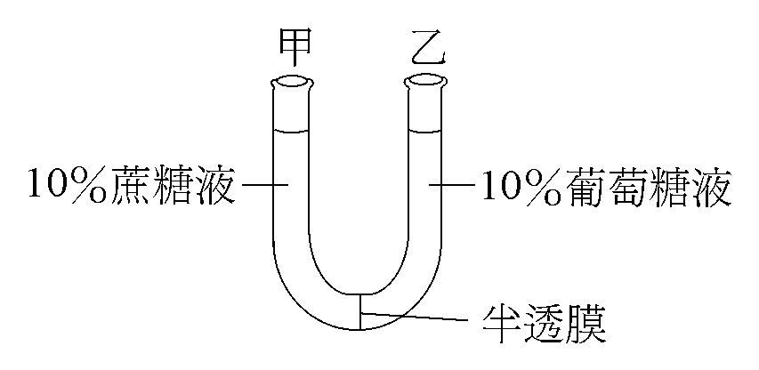
7. 擴散作用裝置如上圖右，半透膜只允許葡萄糖分子通過，當擴散達平衡時，下列相關敘述何者正確？ (A)甲管液面會上升 (B)乙管液面會上升 (C)甲、乙二管液面等高 (D)甲管液面會先上升後下降至原高度。
8. 根部吸收的水分和無機鹽，主要是透過何種方式進入根毛細胞？ (A)吞噬作用 (B)吞噬作用和滲透作用 (C)滲透作用和主動運輸 (D)吞噬作用和胞飲作用。
9. 下列有關細胞膜的敘述，何者正確？ (A)分子能否通過細胞膜，完全取決於分子的極性 (B)細胞膜的「選擇性」完全是藉蛋白質的主動運輸 (C)細胞膜中的膽固醇可增加膜的穩定性 (D)細胞膜和粒線體、內質網、核糖體的膜很類似，都由雙層磷脂和蛋白質所構成。
10. 下列何者最容易進出細胞膜？ (A)NO (B)Na＋ (C)蛋白質 (D)核苷酸。
11.下列何者為主動運輸與促進性擴散的主要差異？ (A)前者需要載體蛋白，而後者不需要 (B)後者需要溝道蛋白，而前者不需要 (C)前者需要消耗能量，而後者不需要 (D)後者需要消耗能量，而前者不需要。
12. 顯微鏡下觀察到口腔黏膜、胃黏膜及氣管內襯等組織具有下列何種共同的特徵？ (A)細胞排列緊密 (B)細胞排列疏鬆 (C)富含細胞間質 (D)細胞的形狀、大小皆不同。
13. 下列何種構造與其所屬的組織不相配合？ (A)根毛－表皮組織 (B)皮層－薄壁組織 (C)形成層－維管束組織 (D)韌皮纖維－支持組織。
14. 若表皮 木質部 韌皮部 周鞘 內皮 □皮層 髓，則無機鹽與水進入植物體的運輸途徑依序為何？
(A)  (B)  (C)  (D) 。
15. 若木栓層 皮層 內皮 木栓形成層 維管束形成層 □木質部 韌皮部，則上述各組織構成樹皮者，由外而內依序為何？ (A)  (B)  (C)  (D) 。
二、多重選擇題（每題2.5分，共70分）
16. 下列哪些構造與維持植物細胞形狀有關？
(A)液胞 (B)細胞膜 (C)細胞壁 (D)細胞骨架 (E)紡錘體
17. 植物體內的水分在運輸時，可以通過下列哪些部位？
(A)原生質絲 (B)細胞膜 (C)卡氏帶 (D)導管 (E)細胞間隙
18. 下列有關植物分生組織的敘述，哪些正確？ (A)細胞具有大液胞 (B)可進行細胞分裂 (C)可進行細胞特化 (D)僅存在莖頂和根尖 (E)木栓形成層屬於分生組織
19. 細胞的外形與功能息息相關，下列敘述何者正確？ (A)紅血球細胞核呈雙凹盤狀，有利於氣體的運輸 (B)神經元多呈分支狀，有利於與較多的細胞接觸 (C)肺泡細胞呈扁平狀，有利於氣體的交換 (D)動脈內皮細胞呈扁平狀，有利於物質的交換 (E)骨骼肌細胞具有多核，細胞核多位於細胞中央，有利於肌肉收縮。
20. 下列有關植物組織的敘述，何者正確？ (A)頂端分生組織和形成層皆具有大型液胞 (B)表皮細胞排列緊密，有利於氣體和水蒸氣的進出 (C)厚角細胞和厚壁細胞皆為死細胞，具有支持的功能 (D)成熟的導管和管胞皆為死細胞，而篩管和伴細胞皆為有核的活細胞 (E)皮層和葉肉的細胞皆為薄壁細胞，其液胞大，具有貯存和分泌的功能。
21. 下列有關動物組織的敘述，哪些正確？ (A)肺泡及微血管是由單層扁平皮膜所構成 (B)軟骨、硬骨和血液皆屬於結締組織 (C)人體的肌腱與韌帶主要由纖維結締組織所構成 (D)神經元就是神經細胞，其周圍較短的纖維即為樹突 (E)肌肉組織由肌肉細胞所組成，皆具有橫紋以利收縮。
22. 下列哪些生理現象，其物質進出細胞膜需經過膜蛋白的協助？
(A)昆布吸收海水中的碘 (B)植物的根毛吸收土壤中的銨鹽 (C)肺泡及微血管間交換O2與CO2 (D)胃黏膜吸收酒精 (E)小腸絨毛吸收葡萄糖。
23. 下列哪些生理作用需要消耗能量？ (A)含羞草的觸發運動 (B)昆布吸收海水中的碘 (C)胺基酸分子進行促進性擴散 (D)水分子進入植物細胞產生膨壓的過程 (E)紅樹林植物適應高張的水域環境。
24. 下列有關植物細胞膨壓的敘述，哪些正確？ (A)與細胞內的液胞有關 (B)可維持細胞的形狀 (C)可阻止水分子繼續進入細胞 (D)為支持草本植物體的唯一力量 (E)膨壓的產生是由於細胞內的滲透壓降低所引起的。
25. 下列哪些植物的生理反應，與細胞膨壓的改變有關？ (A)細胞分裂 (B)光合作用 (C)睡眠運動 (D)觸發運動 (E)氣孔的開閉。
26. 下列有關酶與輔酶的比較，哪些正確？
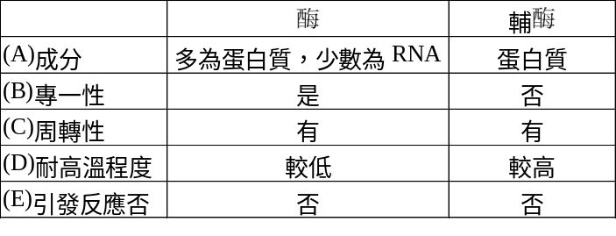
27. 下列有關生物細胞中滲透作用與膨壓的比較，哪些正確？
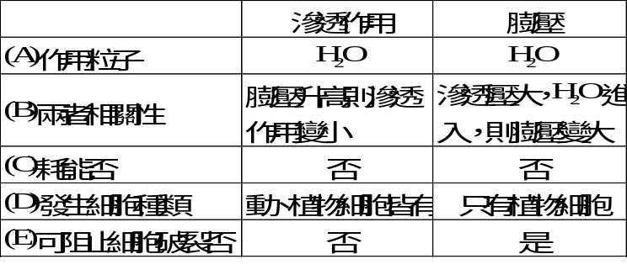
28. 下列有關植物輸導組織的敘述，哪些正確？ (A)導管及管胞均為死細胞 (B)管胞上下相連細胞的細胞壁消失 (C)篩管具有細胞質但不具有細胞核 (D)伴細胞具有細胞質與細胞核，可協助篩管運送養分 (E)水與無機鹽可經由導管上下相連細胞的壁孔往上運送。
29. 下列有關動物神經組織的敘述，哪些正確？ (A)由神經元和神經膠細胞組成 (B)神經元就是神經細胞，神經纖維就是神經膠細胞 (C)一般所稱的「神經」是由神經元聚集而成 (D)神經細胞周圍較短的纖維即為樹突 (E)軸突可將神經衝動由細胞本體傳至動器。
30. 在人體的口腔皮膜細胞與神經細胞中，下列哪些項目相同？ (A)染色體數目 (B)酵素的種類 (C) DNA的構造 (D) RNA的量 (E) ATP的結構。
31. 榕樹從根部吸收的水分可經由根的木質部一直運輸到葉的葉肉組織，下列哪些項目為此過程的動力來源？ (A)大氣壓力 (B)導管內的毛細作用 (C)篩管的主動運輸 (D)根部細胞和土壤間的滲透壓差 (E)葉部蒸散作用所產生的拉力。
32. 下列有關植物吸收及運輸水分的敘述，哪些正確？ (A)土壤的滲透壓大於植物根部的滲透壓時，水分會從周圍土壤往根部的方向移動 (B)根毛為多細胞的構造，可以增加根部吸收水分的表面積 (C)裸子植物主要藉由導管運輸水分 (D)蒸散作用為植物體內水分得以上升的重要因素 (E)植物體內的水分主要經氣孔散失於空氣中。
33. 下列哪些因素與植物氣孔的開閉調節有關？ (A)保衛細胞的膨壓 (B)保衛細胞的鉀離子濃度 (C)葉內的二氧化碳濃度 (D)離素（ABA）的濃度 (E)環境溫度的高低。
34. 下列哪些因素會影響蒸散作用的速率？ (A)植物體的高矮 (B)植物葉片的多寡 (C)環境溫度的高低 (D)風速的強弱 (E)光強度的大小。
35. 蒸散作用的速率加快會影響到下列哪些生理作用的速率也加快？ (A)根部吸收水分 (B)根部水分往上運送 (C)根部無機鹽類往上運送 (D)葉肉光合作用的速率 (E)葉肉呼吸作用的速率。
36. 陸生植物的哪些構造會產生角質層，以減少水分的散失？ (A)根表皮外側 (B)根內皮外側 (C)莖表皮外側 (D)葉的上表皮 (E)葉的下表皮。
37. 下列有關根毛的敘述，何者正確？ (A)根毛是由表皮細胞延伸而成 (B)根毛和支根是由相同部位的細胞延伸而成 (C)大多數的根毛是由單個細胞所構成 (D)根毛可增加根部吸收的表面積 (E)單子葉植物的根為鬚根系，故根毛數目必定較雙子葉植物多。
38. 下列有關雙子葉與單子葉植物的比較，哪些正確？
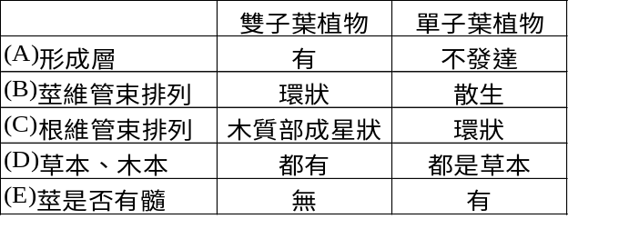
39. 下列有關植物根部的敘述，哪些正確？ (A)單子葉植物大多為鬚根系 (B)雙子葉植物大多屬於軸根系 (C)根帽可保護根尖分生組織 (D)皮層細胞皆具有葉綠體，可行光合作用 (E)成熟部可分化出維管束、根毛及支根。
40. 下列有關植物體吸收與運輸作用的敘述，哪些正確？ (A)維持植物正常生長發育所需的元素都從土壤中吸收 (B)根部吸收無機鹽離子大都靠主動運輸 (C)根細胞內若累積較多的離子，有利於水滲透進入根部 (D)光合作用所需的水，僅能藉導管輸送到葉部 (E)木質部輸送水和無機鹽類，不需要消耗能量。
41. 下列有關管胞的敘述，哪些正確？ (A)為厚壁死細胞 (B)細胞兩端的細胞壁消失 (C)具有壁孔和側壁孔 (D)可輸送水及無機鹽離子 (E)裸子植物的木質部僅具有管胞。
42. 下列有關根與莖的比較，哪些正確？
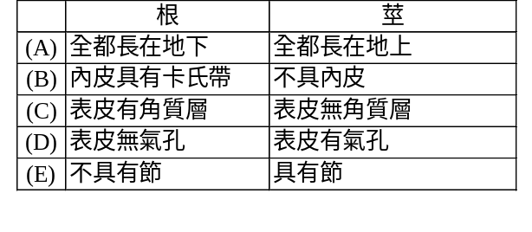
43. 下列哪些植物體的構造具有橫向運輸的功能？ (A)髓 (B)射髓 (C)壁孔 (D)篩孔 (E)側篩孔。

松山高中九十七學年度第一學期高二生物第一次期中考
選擇題答案 （一類組）

1 | 2 | 3 | 4 | 5 | 6 | 7 | 8 | 9 | 10
A | B | D | B | B | C | A | C | C | A
11 | 12 | 13 | 14 | 15 | 16 | 17 | 18 | 19 | 20
C | A | C | B | D | ACD | ABDE | BE | BC | E
21 | 22 | 23 | 24 | 25 | 26 | 27 | 28 | 29 | 30
ABC | ABE | BE | ABC | CDE | BCDE | ABCDE | ACD | AE | ACE
31 | 32 | 33 | 34 | 35 | 36 | 37 | 38 | 39 | 40
BDE | DE | ABCDE | BCDE | ABC | CDE | ACD | ABC | ABCE | BCE
41 | 42 | 43
ADE | BDE | BCE

